FOLLETO MENSUAL DE RECURSOS PARA LA PREVENCIÓN DEL ABUSO INFANTIL
Abril 2022
Secretaría de Protección de la Niñez y la Juventud

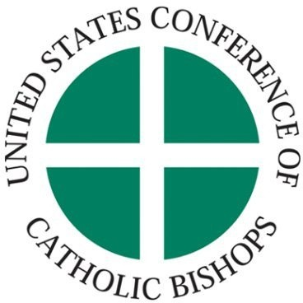

CONTENIDO
Abril está designado a nivel Nacional como el Mes de la Prevención del Abuso Infantil. Estamos llamados a través de las escrituras y la enseñanza a proteger la vida y la dignidad de la persona humana. A lo largo del año, pero especialmente en el mes de abril, a todos se nos pide que tengamos más conciencia, que nos informemos y eduquemos a la comunidad, y que busquemos la sanación de aquellos que han sido tan trágicamente impactados por este horror. La Secretaría de Protección de la Infancia y la Juventud ha creado este folleto de recursos con la esperanza de que todos encuentren la oportunidad de promover esta misión y proteger a quienes lo necesitan.

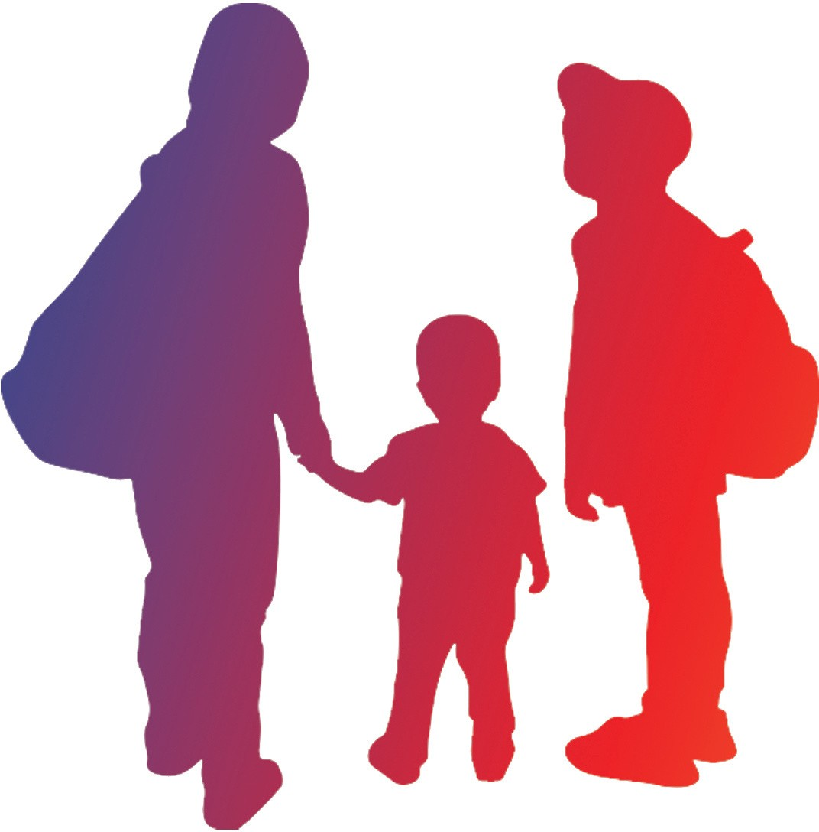
3 SUGERENCIAS DE ACTIVIDADES

5 ANUNCIOS EN LOS MEDIOS DE COMUNICACIÓN
...para la medios impresos
...para las redes sociales

RECURSOS COMUNITARIOS

- AYUDAS LITÚRGICAS
...ejemplos de peticiones
...música
...Escritura
...ayuda para la homilía

Página 2

SUGERENCIAS DE ACTIVIDADES

VIRTUALES O EN PERSONA

...para los jóvenes

Los molinillos son un símbolo de inocencia y alegría. El color azul es un símbolo de esperanza y gracia celestial. Incorpora un molinillo azul en las manualidades u otras actividades.
Ideas: Hacer un molinillo con arcilla para esculpir, cartulina o pintura. Variación: en cada aspa escriba un mensaje de afirmación para un niño. Hacer galletas en forma de espiral o decorar cupcakes con glaseado azul.
...para la comunidad

Organizar un evento de conferencistas en persona o virtualmente. Posibles temas: identificación de los signos de abuso, consejos para los padres, invitar a un conferencista de un refugio local o de una organización de servicios para jóvenes.

Organizar un servicio de oración
En este folleto se proporcionan muestras.

Lanzar una campaña de mensajes: entrevistar a un especialista en prevención local para las grabaciones impresas o de la web de la diócesis/parroquia, publicar mensajes en las redes sociales, incluir información de contacto de líneas telefónicas de ayuda y otros servicios de asistencia.

...para los líderes de CYP

Reunirse con el personal diocesano para colaborar en los esfuerzos de protección en cada departamento.
Informarse familiarizándose con la caja de herramientas de recursos, acceder a los últimos podcasts y seminarios web publicados por SCYP.

Revisar y actualizar las políticas y protocolos de seguridad
Reunirse con su obispo: Revisar
El recurso de Preparación de los Obispos y la carta de gestión de auditoría más reciente.

página 3

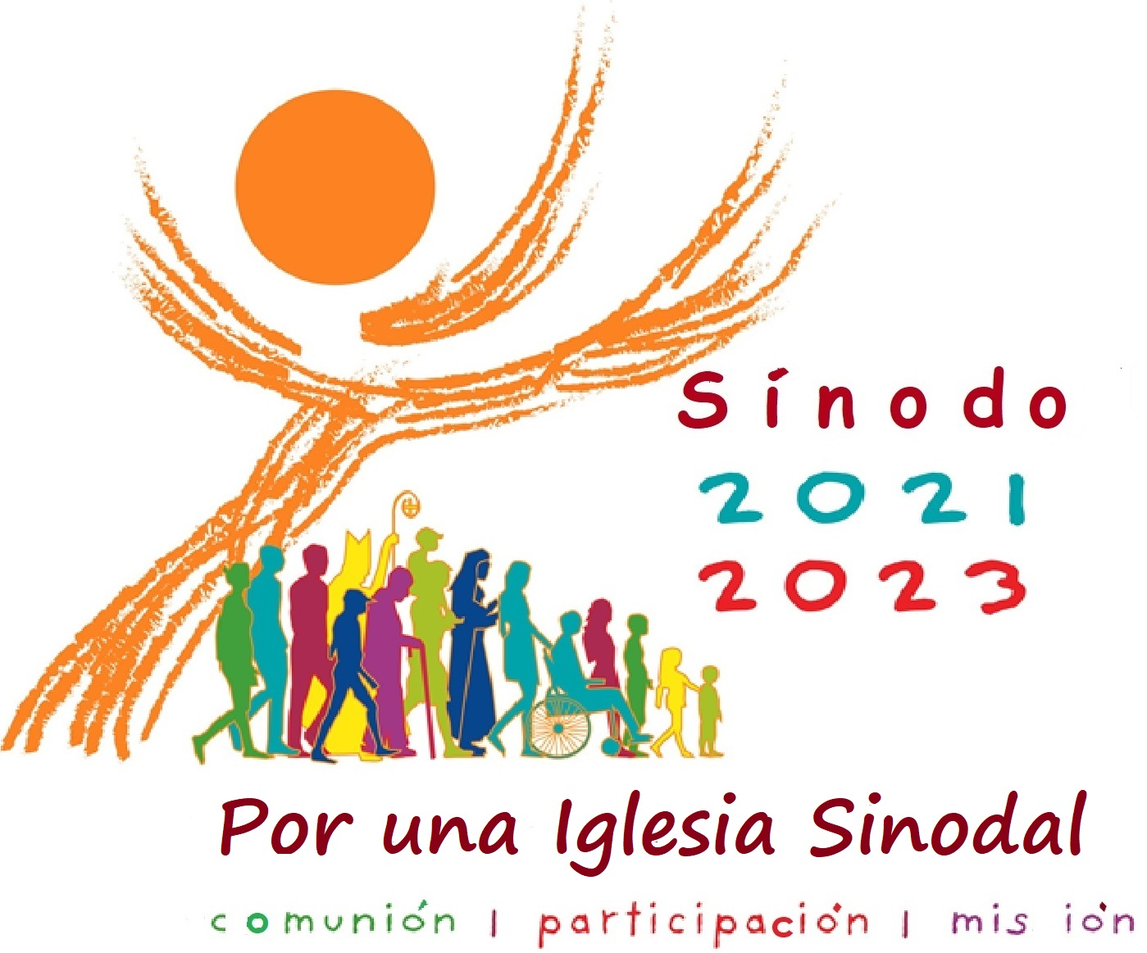

Hemos sido llamados a caminar juntos en sinodalidad.
Explorar el camino que el Espíritu nos ha invitado a tomar para crecer en nuestro caminar juntos.
Llegar activamente a aquellos que han sido afectados por el abuso infantil.

Escuche sus voces.

Aprenda de sus experiencias.

Sínodo de la USCCB sobre la Sinodalidad

página 4

PUBLICACIONES EN LOS M E D I OS

...para la prensa escrita

Ejemplos de Boletines Publicitarios
Semana 1 ¿Sabía que...? El abuso infantil se presenta de muchas formas. La mayoría de la gente identifica el abuso infantil con golpear físicamente a un niño. La negligencia también es una forma de maltrato. No proporcionar a un niño una nutrición, alojamiento y supervisión adecuados puede causar un daño irreparable. Las expectativas de que un niño participe activamente en el cuidado de la casa y la familia, o incluso en trabajos adecuados para su edad, forman parte de un desarrollo saludable. Pero las exigencias excesivas pueden convertirse en una forma de servidumbre que va más allá de las normas sociales. La pornografía infantil es una forma de abuso sexual, con víctimas reales en cada imagen. El ver estas imágenes es una ofensa a la dignidad humana.

Semana 2 ¿Sabía que...? El maltrato infantil puede darse en todas las culturas y en todos los grupos socioeconómicos. Las investigaciones revisadas por expertos, especialmente las de los últimos 30 años, demuestran repetidamente que esto es cierto. Esta misma investigación indica que la gran mayoría de los abusos a menores se producen en manos de alguien conocido por la víctima. Los que buscan hacer daño a los niños buscarán oportunidades que les proporcionen acceso a los niños e incluso pueden buscar congraciarse con los miembros del hogar. Usted puede proteger a los niños respetando los protocolos del entorno seguro establecidos en las organizaciones que sirven a los jóvenes. Lo más importante es que usted puede aplicar muchos de estos protocolos en su casa y estar siempre atento y vigilante en todos los entornos públicos y privados.

Semana 3 ¿Sabía que... La esperanza surge. A lo largo de las escrituras hay pruebas de que estamos llamados a ser embajadores de la esperanza y la sanación. ¿Sabía que los niños víctimas de abusos anhelan escuchar este mensaje de esperanza? Las víctimas de delitos, sus familias y sus seres queridos necesitan saber que sus voces son escuchadas. Organizaciones de todo el país se esfuerzan por compartir el mensaje de que Él ha resucitado y hay esperanza. Cada uno de nosotros tiene una capacidad única para apoyar a las personas que están sufriendo, para promover relaciones sanas y para construir comunidades que estén a salvo de los que quieren hacerles daño. ¿Cómo le ha llamado Él a ser un embajador de la esperanza y la sanación?

página 5

Semana 4 ¿Sabía que...? La Iglesia Católica está profundamente comprometida con la protección de los niños frente a los abusos y la exigencia de rendición de cuentas a las personas que infligen ese dolor. En diciembre del 2021 entró en vigor el Libro VI actualizado del Código de Derecho Canónico. Este es el más reciente de varios documentos que abordan específicamente el tema de los abusos a menores. Otros documentos incluyen el Vos estis lux mundi y el Vademecum. Estos documentos amplían los actos que se consideran abusivos, aclaran el modo en que los casos son procesados, y hacen rendir cuentas a las personas por su acción u omisión con respecto al procesamiento de un caso. Es de gran importancia la atención que se presta al cuidado de las víctimas sobrevivientes y de todos los que han sido perjudicados.
Los obispos de EE.UU. abrieron el camino para estos cambios con la aplicación de la Carta para la Protección de los Niños y Jóvenes hace 20 años. Hoy en día, todas las diócesis y eparquías deben contar con sistemas para atender a los que han sido lastimados, proteger a los que están bajo nuestro cuidado y buscar la justicia reparadora.

Semana 5 ¿Sabía que...? ¿Qué se hace en la diócesis para proteger a los niños?
Se ofrece formación a todos los adultos y jóvenes para que identifiquen las señales de alarma y desarrollen estrategias para mantener un entorno seguro para todos.
Un coordinador de asistencia a las víctimas designado está disponible para recibir las denuncias y acompañar a las víctimas a lo largo de su recorrido.
Una Junta de Revisión independiente y voluntaria asiste al obispo en la revisión de los casos y hace recomendaciones para seguir adelante.
Un Coordinador de Ambiente Seguro ayuda al personal de la parroquia y de la escuela con la formación y la verificación de los antecedentes de cualquier persona que pueda tener acceso a los niños.
Una empresa independiente lleva a cabo una auditoría para evaluar la aplicación de la Carta para la Protección de los Niños y Jóvenes. Los resultados se incorporan con los de otras diócesis y se publican en un informe anual.
Insertos, volantes y folletos
Los diseños están disponibles para su uso por parte de las entidades diocesanas y se pueden encontrar en la página web de recursos del Secretariado para la Protección de la Niñez y la Juventud de la USCCB. Las compras al por mayor están disponibles a través de la tienda de la USCCB.
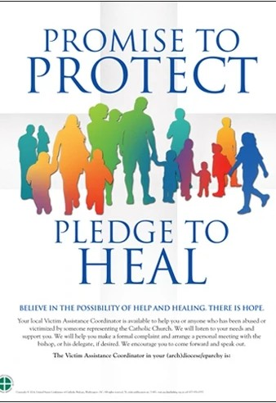
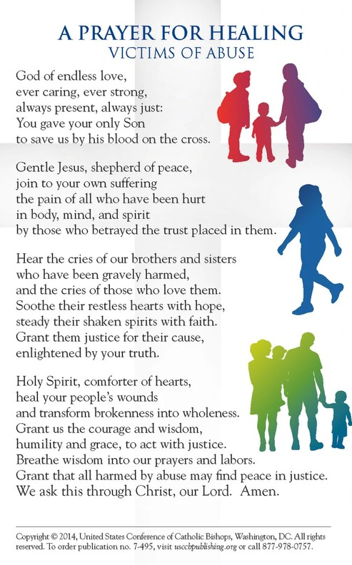

Bilingüe

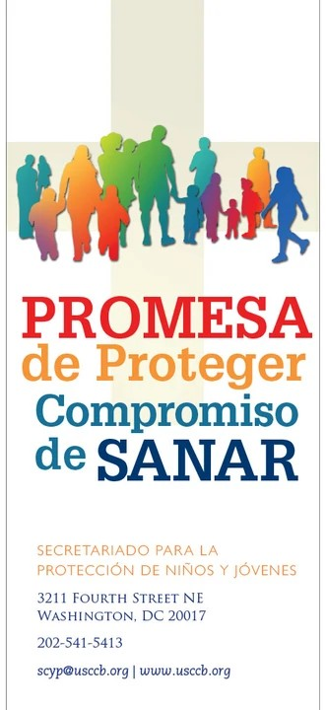
Inglés Español

página 6

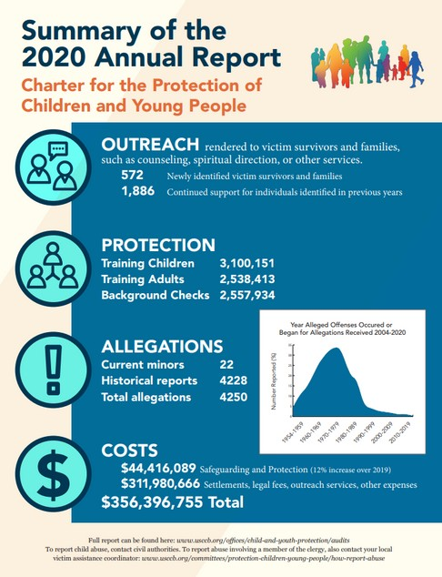
Inglés

Inglés Español
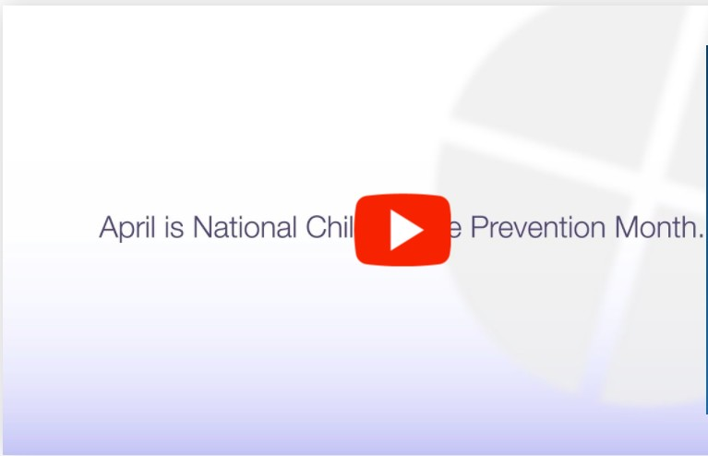
...para las redes sociales

Videos Comparta videos que el SCYP ha desarrollado para promover la prevención del abuso infantil. Todos estos se encuentran en la página web de SCYP, en la sección de Recursos.

Podcasts Comparta los podcasts en sus plataformas de medios sociales. Estas se encuentran en el sitio web de SCYP y a través de Soundcloud y Apple Podcasts. El episodio 9 es una entrevista con el cofundador de Blue Sunday.
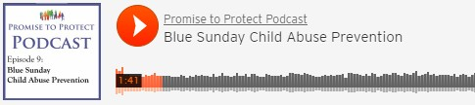

Ejemplos de Publicaciones

Las investigaciones estiman que 1 de 4 niñas y 1 de 6 niños serán abusados sexualmente antes de que cumplan 18 años. ¡Capacítese en ambientes seguros para aprender cómo identificar y prevenir el abuso!
"Es esencial que nosotros, como Iglesia, seamos capaces de reconocer y condenar, con dolor y vergüenza, las atrocidades perpetradas por las personas consagradas, los clérigos y todos aquellos a quienes se les ha confiado la misión de velar y cuidar a los más vulnerables". Papa Francisco
Según el CDC, 1 de cada 7 niños ha sufrido maltrato o abandono en el último año. Si usted o alguien que conoce está siendo maltratado, llame al 911 o comuníquese con los servicios de protección infantil de su estado.
Es responsabilidad de todas las personas proteger a los niños y a los más vulnerables entre nosotros, "quien recibe a un niño como éste en mi nombre, me recibe a mí". Mateo 18:5
Publique la información de contacto del Coordinador de Ayuda a las Víctimas y el Coordinador de Ambientes Seguros.
Puede encontrar recursos adicionales en la página web de Comunicaciones de la USCCB.

página 7

RECURSOS PARA LA COMUNIDAD

Oficina de Justicia www.ojp.gov proporciona una gran cantidad de recursos sobre la prevalencia de los abusos, cómo prevenirlos y las formas de responder.

Departamento de Salud y Servicios Humanos - www.childwelfare.gov incluye gráficos para los medios de comunicación, temas de conversación, publicaciones y datos, incluyendo recursos del Mes Nacional de la Prevención del Abuso Infantil.

Child Help USA www.childhelp.org -proporciona recursos para niños, adolescentes y jóvenes.

Centro Nacional para Menores Desaparecidos y Explotados www.missingkids.org
incluye recursos para las víctimas, programas educativos (Netsmartz y Kisdsmartz) y formación profesional.

Centro Nacional de Defensa de la Niñez www.nationalcac.org -Proporciona apoyo a los jóvenes y a las familias cuando navegan por el sistema legal y cuando buscan sanar. También proporciona orientación para los proveedores de servicios de la comunidad, formación para los profesionales y promueve la investigación en la prevención del abuso.

Prevent Child Abuse America www. preventchildabuse.org Las sucursales en todo el país ofrecen servicios a las familias y recursos para la comunidad.

página 8

Peticiones

AYUDAS LITÚRGICAS

Por los niños heridos y tristes, para que encuentren consuelo y sanación, oremos al Señor.
Por los que viven con miedo, para que encuentren seguridad, oremos al Señor.
Por aquellos a los que se les ha robado la inocencia, que venzan las tinieblas y encuentren la luz de tu reino celestial, oremos al Señor.
Por los afectados por el abuso, en todas sus formas, para que encuentren el valor y la fuerza y sigan creciendo y confiando en el amor de nuestro Señor, oremos al Señor.
Por los dirigentes cívicos encargados de defender el bien común y la justicia, para que actúen con sabiduría fundada en la fe, oremos al Señor.
Para quienes brindan acompañamiento, para que continúen su labor con gracia y compasión impregnadas del Espíritu Santo, oremos al Señor.
Para que la Iglesia Universal reconozca nuestros fallos y trabaje diligentemente para reparar las injusticias del pasado, oremos al Señor.

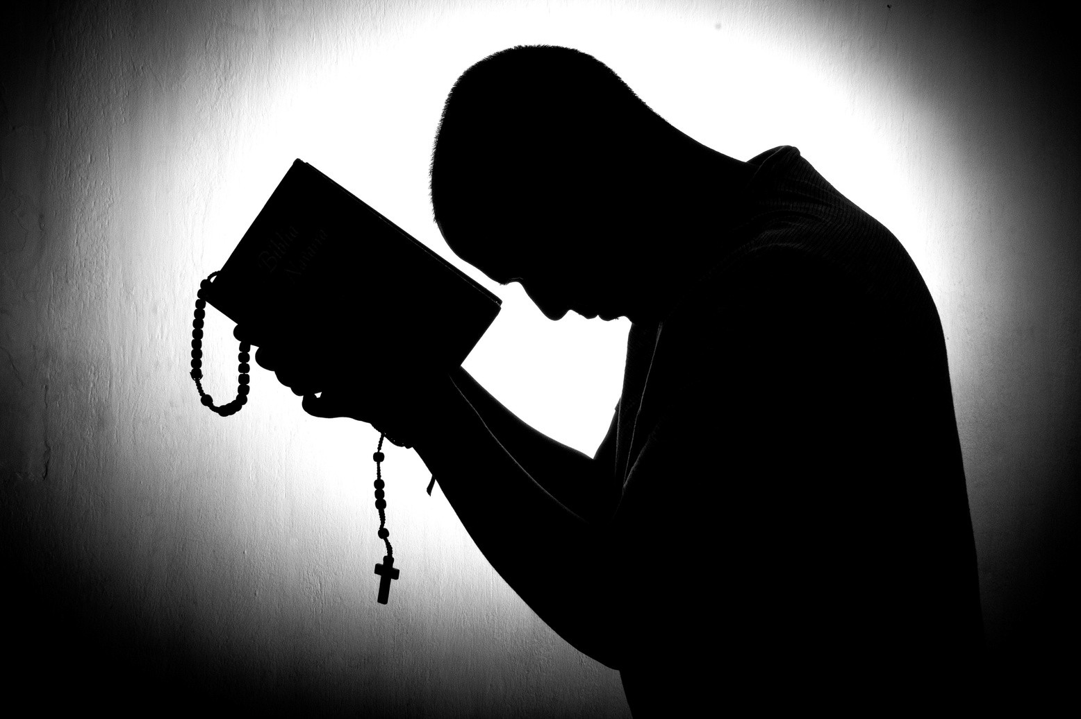
Escritura
Ezequiel 34:11-16 Guía el Rebaño Isaías 40:27-31 Esperanza en el Señor Job 14 :7-9
Lamentaciones 3:1- 24 Yo Soy el que Conoce la Aflicción Lamentaciones 3:49-59 Cuando Llamé
Lucas 10:25-37 El Buen Samaritano Mateo 5:1- 10 Las Bienaventuranzas Mateo 5:43-48 Ama a tus enemigos Mateo10 :28-33 No temas
Salmo 130 Canto de Ascensión

Guía del Rosario para la Sanación y Protección
Inglés Español

Novena para la Protección de la Sanación de los Abusos

página 9

Música

Todos son Bienvenidos Gracia Asombrosa Bálsamo en Gilead Bienaventurados Son Los Dones del Mejor Trigo
Yo soy el Señor
Estoy Curado

Ayuda para la homilía
...conceptos para incorporar en las homilías

Oh, Cristo, el Sanador
Oh Jesús, Sanador de Almas Heridas En Alas de águila
Oración de San Francisco
Protégeme, Oh Dios Dulce Espíritu
Hemos Llegado Hasta Aquí por la Fe

En una sociedad que hace hincapié en la productividad, el placer y la independencia, es aún más importante acompañar a los que necesitan cuidado y compasión. Cuando una persona sufre y está necesitada, estamos llamados a recordarle que no está sola. Cuando una persona ha sido derrotada y se siente insignificante, estamos llamados a recordarle su valor y el amor incondicional que le es concedido.

Reafirmar el don de la infancia. Reconocer la alegría de la inocencia. Así como el Señor vela por todos nosotros, también nosotros debemos velar por los demás. Inculcar en cada persona la obligación moral de cuidarnos los unos a otros, de respetarnos los unos a otros. Al igual que los padres cuidan y protegen a sus hijos, nosotros también estamos llamados a protegernos los unos a otros, y a intervenir si observamos una mala acción.

El Domingo Azul (el último domingo de abril) estamos unidos con el mundo para orar por las víctimas sobrevivientes del abuso infantil. Oremos para que sean rescatados. Oremos para que sean acogidos por personas que se preocupen por ellos. Oremos para que sus mentes y cuerpos puedan sanar. Oremos para que encuentren esperanza. Oremos por los que los rescatan. Oremos para que los testigos encuentren valor. Oremos para que la comunidad se eduque y encuentre formas de apoyar los esfuerzos que pondrán fin a la violencia.

El Papa Francisco ha llamado a todos a reflexionar sobre la sinodalidad. Nos pide que caminemos juntos, que nos escuchemos y aprendamos unos de otros, que discernamos juntos cuál es la voluntad del Espíritu Santo. Durante este Mes de la Prevención del Abuso Infantil, escuchemos con atención las palabras de los heridos. Caminemos juntos en este viaje de sanación y construcción de la confianza. El Espíritu Santo iluminará el camino a través de la oscuridad del mal. Pero debemos tomarnos el tiempo para escuchar, para prestar atención a la guía mientras trazamos el mapa de nuestro viaje hacia la plenitud.

página 10

